 | 時 間 | 一 | 二 | 三 | 四 | 五 | 609  6年9班  級任老師：  文及人老師  班級電話  2758-5076轉0609  任課老師：  國語：文及人老師  數學：文及人老師  綜合：文及人老師  社會：劉敏娟老師  自然：鄭雅文老師  英文：殷泰宜老師  音樂：張佳華老師  體育：程國昌老師  電腦：陳優瑞老師  健康：謝志隆老師  美術：蕭慶良老師  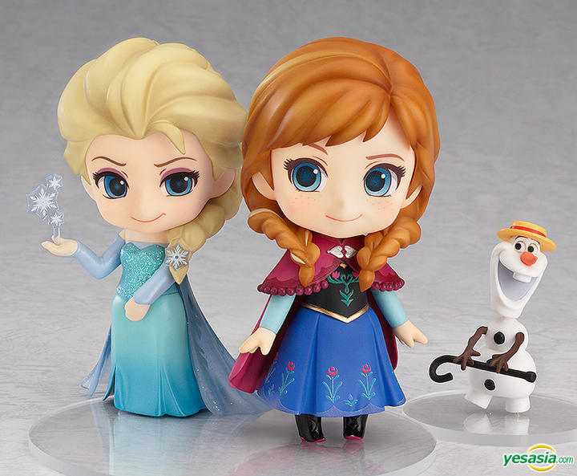  美術代課：
晨光 | 7：50  ～  8：35 | 導師時間  晨光活動 |  | 8：00～8：40  英文 | 導師時間  晨光活動
1 | 8：40  ～  9：20 | 音  樂 | 本  土 | 8：50～9：30  英文 | 數  學 | 數  學
2 | 9：30  ～  10：10 | 社  會 | 電  腦 | 9：40～10：20  健康 | 自  然 | 國  語
 | 10：10  ～  10：30 | 健 康 操、整 潔 時 間
3 | 10：30  ～  11：10 | 自  然 | 美  術 | 10：30～11：10  國語 | 社  會 | 音  樂
4 | 11：20  ～  12：00 | 自  然 | 美  術 | 11：20～12：00  數學 | 社  會 | 英  文
 | 12：00  ～  12：30 | 午 餐 時 間
 | 12：30  ～  13：10 | 午 間 靜 息
5 | 13：20  ～  14：00 | 數  學 | 數  學 |  | 綜  合 | 國  語
6 | 14：10  ～  14：50 | 國  語 | 國  語 |  | 綜  合 | 體  育
 | 14：50  ～  15：10 | 整 潔 時 間
7 | 15：10  ～  15：50 | 體  育 | 國  語 |  | 國  語 |   綜  合
 | 16：00 | 放 學
服裝 |  | 運動服 | 班服 | 便服 | 制服 | 運動服









